Plan de travail en autonomie
du lundi 25 mai au vendredi 30 mai

Important : Séance zoom (lundi ou mardi)

Matière | Consignes | Travail réalisé | Outils, leçons et matériel
lecture | Chut ! Je lis…  Je vous propose de lire le chapitre 4 du Petit Nicolas : Le football.  Cette semaine, je vous propose un lien audio.( pour alterner lecture orale/silencieuse et/ou écoute)  Lisez régulièrement cette semaine. | ☺ | Le petit Nicolas  texte  questions
Art visuels | Apprendre à dessiner une maison en perspective  https://www.youtube.com/watch?v=k7ihJNypGL4  Regarde ce petit tuto, qui te fera réviser les termes perpendiculaires et parallèles.  Dessine ensuite ta maison en suivant les conseils.  J’attends une photo de ta production. | ☺ | 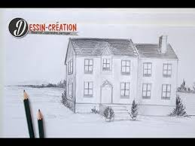  Feuille blanche
Opérations | La division par 10 ; 100 ou 1000. (Zoom lundi ou mardi à 14h30)  La division.  Pose et calcule puis vérifie ton opération en faisant une multiplication.  148 : 5 =  5 987: 9 =  4 987 : 3= | ☺ | Zoom sur votre ordinateur  opérations sur cahier de brouillon

